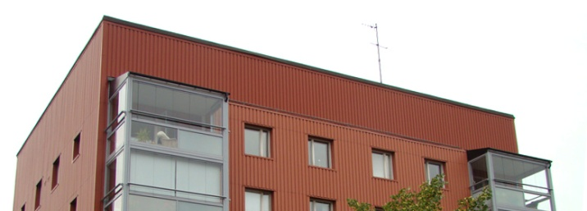

Brf Sobeln 1 - Information från styrelsen

Nu närmar sig våren med stormsteg och vi hoppas på lite sol, värme och nya knoppar på träden.

En kallelse till årets stämma den 30/5 kommer inom kort. Vi vill uppmärksamma alla på att Ni är välkomna att skicka in motioner fram till den 1 april.
- En påminnelse: Brf Sobeln har ett bostadsrättstillägg hos Folksam, det innebär att man själv inte behöver teckna någon. Har man tecknat en själv så går det inte att utnyttja bägge om något skulle hända. Självklart kan man välja den som ger bäst villkor, exempelvis lägre självrisk. Om något skulle hända betalar boenden alltid självrisk. Självrisk: 1500 kr. Självrisk vid läckageskador: 3000 kr
- Våra tak är i behov av renovering som preliminärt startar vecka 18 och pågår under 2-3 veckor. Renoveringen av piskbalkongerna börjar preliminärt vecka 20 och tar cirka 1 vecka.

Våra fönster är besiktigade och de är i bra skick. Om det exempelvis drar kan Ni byta tätningslister. Medlemmar kan även måla mellan fönstren och rikta om fönstergångjärnen om det är svårt att öppna och stänga.

Förläng din balkongsäsong, Behåll värmen på balkongen genom att köpa plastlister h-profil 8mm transp PVC 14x11, L 1,8m 720. Cirka 170kr för 10 st som räcker till hela balkongen. De är lätta att sätta upp och finns att köpa hos Leif Arvidsson AB, Haukadalsgatan 8B Kista, Tel: 08-26 52 10

Vi vill fortsätta påminna alla om brandriskerna som finns i våra hus. Ha inte dörrmatta utanför dörren, ställ inga sopor eller lösa föremål i entrén eller i vindsgångarna då även detta kan försvåra en eventuell evakuering eller brandmännens angreppsväg vid en utryckning. Ha brandfilt och brandsläckare tillgängligt i Er lägenhet.

- Vi ser gärna att så många som möjligt mailar oss sina kontaktuppgifter, som mailadress och telefonnummer, så att vi kan upprätta en kontaktlista till alla som bor i husen. Ni kan då även få dessa brev via mail. Maila: brfsobeln1@gmail.com
Med vänlig hälsning,
Styrelsen mars 2016

